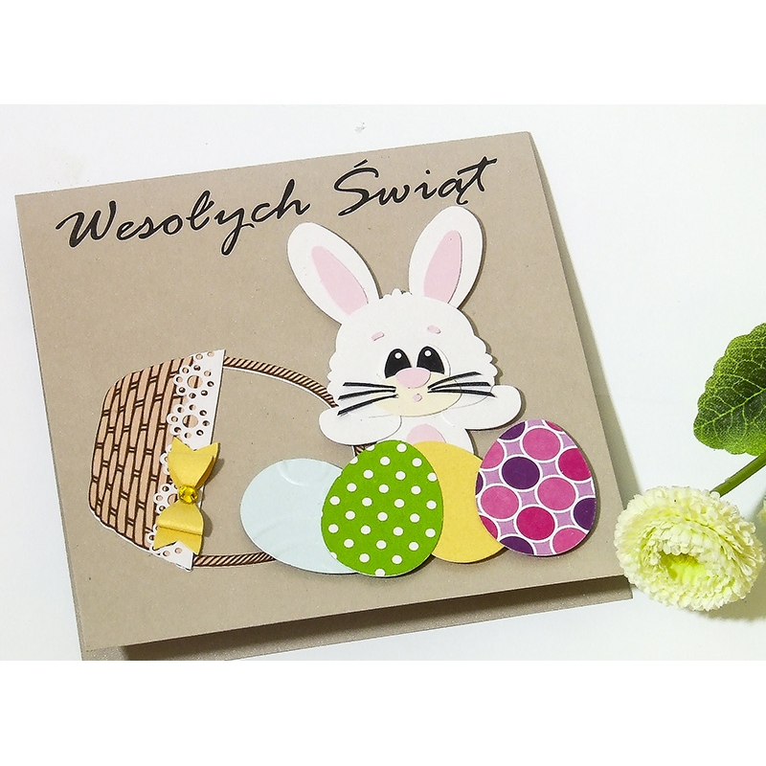

Witajcie w ostatni dzień przed Świętami

Temat: Wielkanocne zwyczaje.
Data: 3.04.2021
Aktywności: plastyczna.
Cele:
- poznanie wybranych elementów tradycji wielkanocnych;
- rozwijanie koordynacji wzrokowo-ruchowej;
- zachęcanie do wykonania pracy metoda collage.

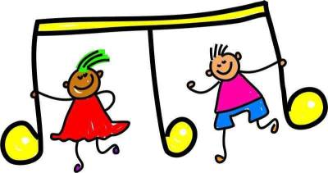

Rozgrzewka na dzień dobry.
Na początek zapraszamy Was do rozruszania mięśni, bo niektórzy dopiero co wstali, prawda?
Wstajemy i ruszamy się do muzyki.

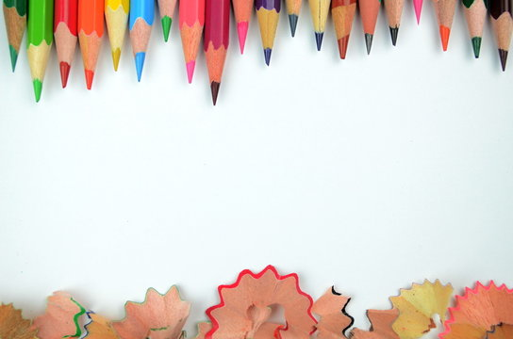

Pisanka.
Otwórzcie karty pracy na stronie 40. Uzupełnijcie rysunek według podanego wzoru. Pięknie wykonaną pracę wytnijcie dokładnie nożyczkami. Będzie nam potrzebna w dalszej części zajęć

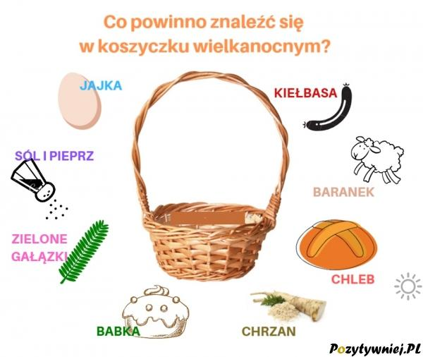

Wielkanocne zwyczaje.
Aby poznać zwyczaje świąteczne podczas Wielkanocy, obejrzyjcie krótka prezentację, w której jest mnóstwo informacji na temat tradycji świątecznych. Dowiecie się między innymi czym jest kraszanka, albo dlaczego zdobimy jaja, symbolem czego jest baranek i co jeszcze powinno znaleźć się w naszym koszyczku świątecznym. Zapraszamy:
https://www.youtube.com/watch?v=gBEDgci-5nU

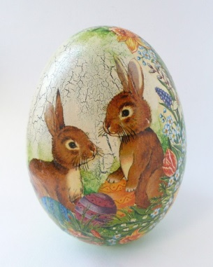
Wielkanocny obrazek.
Przygotujcie papierowa serwetkę, może być świąteczna , albo typowo wiosenna, kolorowa lub jednobarwna. Pamiętacie pisankę ozdobioną na początku zajęć? Teraz czas, by dołączyła do obrazka.
Przygotujcie klej i delikatnie posmarujcie pisankę, którą nakleicie na serwetę. Obok pisanki możecie dokleić wybrany element, który jest w załączniku baranek, zajączek, który będzie dodatkowo zdobił Wasz obrazek. Również go wytnijcie. Teraz pozwólcie, by Wasz obraz wysechł.

To nasze ostatnie spotkanie przed Świętami, dlatego chcemy złożyć Wam drodzy rodzice i dzieci najserdeczniejsze życzenia. A przede wszystkim dużo zdrowia, wytrwałości i optymizmu. Do usłyszenia we wtorek

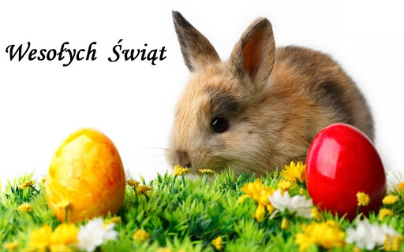

Edyta Dziedzic-Godlewska i Anita Wróbel

ZAŁĄCZNIK DO PRACY PLASTYCZNEJ:

